Что стало с пионером Павликом Морозовым и его семьей, и Почему его имя - синонимом предательства
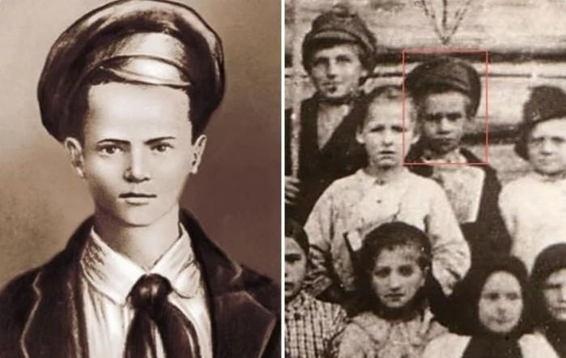

История СССР помнит героев самого разного плана – это и передовики производства на передовицах газет, и острые на язык красавицы-комсомолки, и отважные пионеры… Но всех их объединяет одно – они должны были свято верить в социализм и не жалеть себя для того чтобы отстаивать общесоциалистические ценности. При таком раскладе Павлик Морозов был героической личностью, а в наши дни стал олицетворением предателя и «стукача». Так что же подтолкнуло мальчишку на отчаянный шаг, и нес ли его поступок социалистический настрой?
Современное поколение вряд ли знает о том, кто такой Павлик Морозов, тогда как раньше, особенно до Великой Отечественной войны, он являлся едва ли не главным положительным героем, отчаянным борцом за социализм. И это несмотря на юные годы. Наглядный пример того, что когда речь идет о борьбе за правое дело – неважно, сколько тебе лет.

Кто такой Павлик Морозов, согласно официальной версии

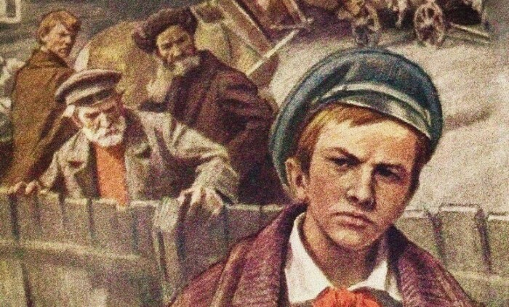

Образ Павла еще долго воссоздавался художниками.
Учитывая, что самый молодой коммунист как историческая персона, то становится легендарной личностью, которую ставят в пример подрастающему поколению, то предателем, пустившим под откос всю семью, неудивительно, что официальной информации о нем не так много. На каждом историческом отрезке, который переживала наша страна, как водится, переписывались ключевые факты, не оставалась в стороне и биография Павлика Морозова.
С определенной уверенностью можно сказать лишь то, что родился он в 1918 году в поселке Герасимовка, расположенном в Свердловской области, а донос на отца написал (если написал) в 1932. Хотя правильнее будет сказать, что именно в этом году был осужден Трофим Морозов – отец Павлика. В настоящее время официальной версией признано то, что Трофим Морозов – отец Павла, был председателем сельсовета, но при этом нельзя сказать, что он выполнял свои рабочие обязательства с должным усердием. Он помогал кулакам и наживался на этом, присваивал себе раскулаченное.
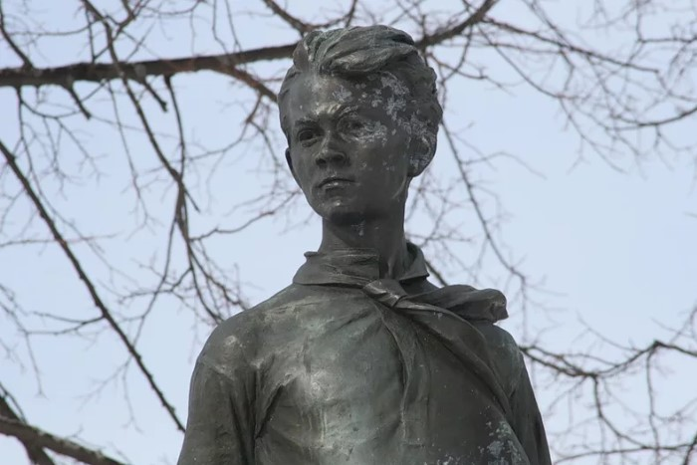

И скульпторами.
Сын председателя тоже оказался политически активным членом общества, но, видимо в силу подростковых максималистских взглядов, слишком близко воспринимал происходящее в стране, особенно через призму жизненных взглядов отца. Он организовывает в своем селе пионерскую организацию, а затем пишет донос на собственного отца, благодаря чему тот получает 10 лет ссылки.
Однако некоторые историки уверены, что пионером Павлик никогда не был, потому что в его родном селе никто пионерскую организацию не учреждал, а галстук ему пририсовывают для «полноты картины». Согласно пояснениям следователя, который и посадил старшего Морозова, поводом для ареста стало взятие под стражу двоих крестьян, у которых были документы с сельсоветской печатью. Они и рассказали о том, что бланки им продал Морозов. Да, Павлик выступал на суде, но, якобы, судья даже остановил его из-за того, что его показания не имели особой значимости.
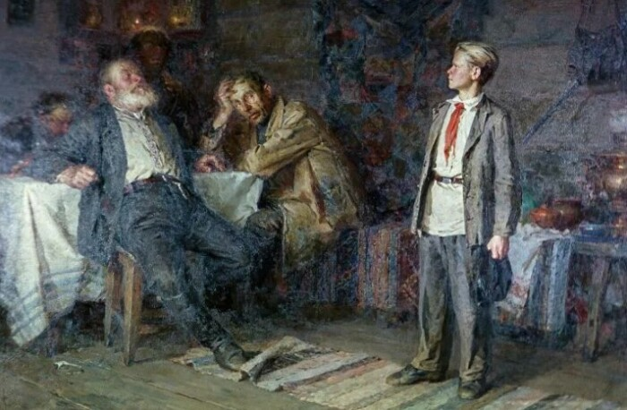

Галстук Павлик не носил и пионером не был.
Так был ли донос? И почему именно Павлик вдруг стал главным фигурантом дела в исторической интерпретации? Отец не успел отсидеть даже года, как тело Павла и его младшего брата Федора нашли в лесу – мальчишек убили, когда они отправились за ягодами. В убийстве обвинили родного деда и двоюродного брата мальчишек. Впрочем, причастным оказался и местный кулак – он же дядя убиенных. Кулака и двоюродного брата за содеянное расстреляли, деда и бабушку, которую тоже признали причастной, посадили. На свободу они уже не вышли.
Отец, кстати, который должен был сидеть десять лет, вышел спустя три года, причем даже с орденом за ударный труд, поскольку участвовал в строительстве Беломорско-балтийского канала.
Даже работая с архивными данными, историки постоянно натыкались на противоречивые факты. Так родилась версия о том, что Павлик не писал на отца донос, а просто дал свидетельские показания, причем, не исключено, что он подвергался давлению со стороны следователей, которые настаивали на том, что лучше быть доносчиком, чем сыном предателя Родины.

Хотел лучшей жизни…

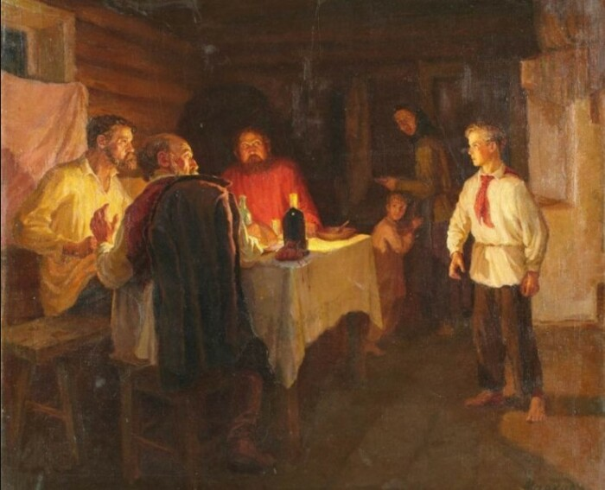

На картинах он всегда дерзкий и прямой - именно таким его видели художники.
Трофим Морозов вскоре после рождения пятерых сыновей уходит от своей официальной супруги к соседке. Но, несмотря на то, что уже сожительствует с другой женщиной, председатель сельсовета регулярно наведывался к жене и детям, регулярно их избивал. Об этом свидетельствуют рассказы учительницы Павла Морозова. К матери мальчика плохо относились и свекры, которые настаивали на совместном быте, а Татьяна (мать Павла)была категорически против и все-таки заставила мужа съехать от родителей.
Дед и отец были против того, чтобы мальчишки получали образование, видя в них исключительно рабочую силу для их хозяйства. Несмотря на запреты, Павлу нравилось учиться в школе, и он всегда стремился учиться грамоте, даже пытался научить маму писать и читать. Он рано стал ощущать себя главным, старшим мужчиной в доме, поскольку был старшим из братьев и после ухода отца многие заботы легли на его плечи.
После того как Трофим был назначен председателем, он стал продавать липовые справки спецпоселенцам. Им они были нужны для того чтобы передвигаться свободно. И об этом знали многие. К тому же, новый председатель не просто раскулачивал, но и припрятывал ценности для себя, иногда договаривался с кулаками, брал взятки.

Месть за мать или двоякая версия

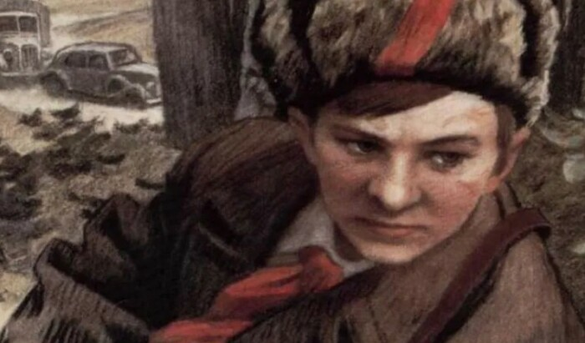

Современные психологи уверены, что он не предатель и не герой, а жертва.
Если смести с этой истории социалистический налет, то можно увидеть обычного испуганного мальчишку, который всеми силами старается быть защитником для собственной матери. Силы неравны, ведь защищать приходится от собственного отца.
Образец патриархальных устоев, самодур, любящий выпивать и прибрать то, что плохо лежит, Трофим Морозов лишь на работе был примером трудолюбия и благопристойности. Дома же превращался в тирана, не дающего житься ни жене, ни матери. А потом и вовсе ушел к другой женщине, оставив жену и общих детей, которых по разным источникам было четверо или пятеро. Стоит ли говорить, что это был не просто «развод», а самое настоящее предательство и позор на всю округу, тем более, в масштабах патриархальной русской деревушки.
Был ли поступок Павлика в таком контексте предательством? Любой современный психолог пояснит, что это попытка защитить самого дорого человека – маму, сделать так, чтобы отец вернулся в семью, но при этом не пил, не бил.
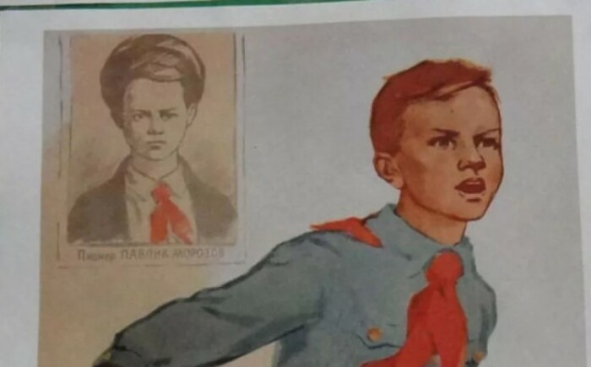

Портреты Павла были повсеместно.
В 1988 году книга советского писателя Юрия Дружникова была издана в Лондоне, в Союзе ее бы никогда не опубликовали, ведь она была посвящена истории мальчишки, который легендой – «Доносчик 001, или Вознесение Павлика Морозова». Автор не просто провел документально-исследовательскую работу и подтвердил личную драму Павлика, причиной которого был его отец, но и выдвинул версию, о том, что детей убили не родственники. Якобы это было сделано для того чтобы поднять волну возмущения и обрушить еще больше негодования на кулачество. Собственно говоря, так и произошло. И на этой же волне Павлик Морозов стал легендарной личностью. Вполне вероятно, если бы он не погиб трагически в ту же пору, то его историческая роль не была бы столь раздута.

Трагедия и историческая роль младшего Морозова

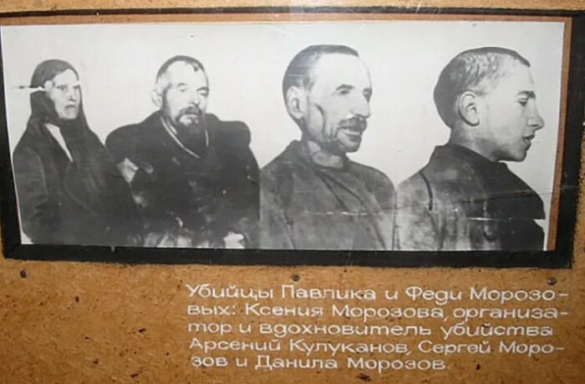

За гибель мальчишек ответили их родные.
Даже тот факт, что одна система превратила мальчишку в героя, а другая – сделала его доносчиком и предателем, говорит о том, что случившееся – трагедия. Только трагедия для самого Павлика, в масштабах же страны, он винтик, который волею судьбы оказался весьма действенным инструментом политической пропаганды. Только сам Морозов не был ни героем, ни предателем, жертвой обстоятельств, которую заставили отвечать за ошибки всей системы.
И коль уж быть откровенным, то знал ли Павел, что отец приторговывает левыми справками? Конечно, как и любой другой. Однако внимание спецслужб привлек вовсе не Павел, а крестьяне, которые рассказали о том, откуда взялись их документы. К тому же, у мальчика были куда более веские причины обижаться на отца, кроме политики и разницы во взглядах на справедливость.
Итак, виновный отец отсидел положенный срок и вернулся, с орденом, между прочим, а вот Павлика уже не было в живых. Хотя, напомним, в этой истории именно отец антигерой. Так почему же тогда ему орден, а Павлику – нож под дых? Даже много лет спустя историки не оставляют эту семью в покое, пытаясь привлечь родных все к новым и новым рассмотрениям дела. А они снова и снова отказываются. И их сложно не понять.
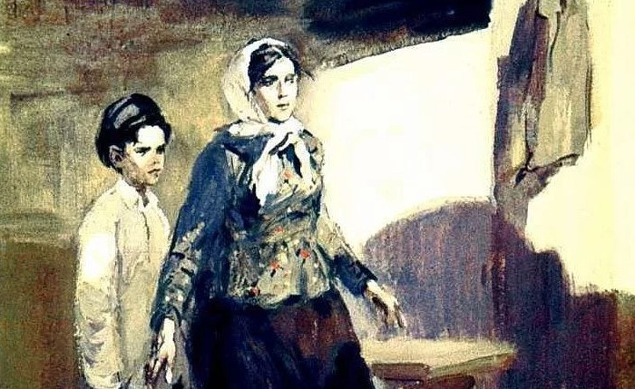

Павел рано стал старшим мужчиной в доме.
И уж если со стороны советской системы было аморально использовать ребенка для того чтобы доказать жестокость и беспринципность кулачества, то с точки зрения современности также неэтично пытаться обвинять социалистический строй в растоптанной судьбе ребенка и уж тем более, называть его предателем.
Недооценена в этой истории роль матери, Татьяна была весьма привлекательной женщиной, но при этом простой и доброй. Понимая, что защитить ее от бывшего мужа некому, она, после всей этой истории она уехала. Известно, что она пережила Вторую Мировую войну и умерла в 1983 году. Что касается братьев, то относительно их судьбы нет точной версии. Один из них умер на фронте, другие вернулись с ранениями. Единственным продолжателем фамилии стал Алексей.
Но и его судьба непроста, он попал в плен во время войны и считался предателем, был женат, у него двое сыновей. Он редко говорил о том, что является родным братом Павла, обнародовал эту информацию лишь когда после смены власти изменилось отношение и к персоне Павлика Морозова, Алексей не смог молча терпеть историческую несправедливость и пытался отстоять честь трагически погибшего брата.
Насколько в истории СССР превозносили героев, настолько же жестки были с предателями, даже при малейших подозрениях. В эпоху репрессий был создан специальный лагерь для жен «изменников Родины», в который попали жены и матери многих выдающихся деятелей.

Пресс - служба СРО Союз «Охрана»

.

